## MÉTODOS NUMÉRICOS PARA A OTIMIZAÇÃO DE FUNÇÕES MULTI VARIADAS: UM ESTUDO DE CASO

Jonatas Breno Gomes Amarante (UFC)

jonatasbrenon@gmail.com

Levi Ribeiro de Abreu (UFC)

leviribeiro@alu.ufc.br

Roniel Venâncio Alencar Santana (UFC)

roniel_venancio@hotmail.com

Anselmo Ramalho Pitombeira Neto (UFC)

anselmoufc@gmail.com

**Resumo**: Grandes estudos têm sido feitos em relação a melhoria de processos modelados como funções matemáticas. Métodos de otimização são uma importante ferramenta para a melhoria desses, podendo ser aplicados nos mais diversos problemas. O presente artigo propõe e compara algo- ritmos para a resolução desse problema, bem como realiza testes computacionais em funções clássicas da literatura e funções geradas por interpolação, advindas de estudos de caso. Os resultados foram satisfatórios, pois os algoritmos, na maioria dos testes, conseguiram convergir para os pontos ótimos das funções propostas.

**Palavras-chave**: Programação Matemática, Métodos de Buscas, Otimização não Linear, Estratégias Evolucionárias.

## 1. Introdução

Com o advento da modernidade, o homem tem alcançado uma série de objetivos na questão da produtividade, porém, com o aumento das demandas específicas e o do dinamismo do mercado, os processos produtivos têm ficado cada vez mais complexos. Logo, os métodos de melhoria desses processos devem sempre ser refinados.

A otimização se intensificou na segunda guerra, para a maximização dos retornos com uma utilização de recursos escassos. Os primeiros artigos a abordarem esses tipos de problemas foram: (BUNDY, 1951; FLETCHER; REEVES, 1964). Ao decorrer dos anos os algoritmos de otimização passavam a abordar os mais diversos problemas, adquirindo uma grande capacidade de resolução. Um dos mais importantes: O algoritmo *Simplex*, fundamentado por (DANTZIG, 1951), atualmente, é utilizado em larga escala em problemas de otimização linear.

Em relação aos métodos utilizados, existe um consenso que os métodos iterativos são melhores na resolução de problemas de otimização (WRIGHT; NOCEDAL, 1999). No caso dos métodos utilizados para otimizar funções clássicas da literatura, existem publicações importantes como (NELDER; MEAD, 1965) que utilizam o método simplex, (SELLMANN; KADIOGLU, 2008) que utilizam o método de busca dicotômica e (STORN; PRICE, 1997) que utilizam métodos evolucionários. Ainda sim, outra ferramenta de suma importância é a Busca Local Iterada, (KELLEY, 1999) utiliza essa Meta heurística para problemas com otimização com restrições.

Na literatura pouco foi reportado sobre a hibridização desses métodos, bem como uma comparação sob vários critérios como números de iterações e convergência. Além disso, a implementação desses métodos nos ambientes industriais complexos, através de estudos de casos, é essencial para a validação dos mesmos.

Esse artigo tem o objetivo de reportar dois algoritmos, um de busca dicotômica iterativa e o outro com a estratégia de evolução diferencial, com a finalidade de resolver problemas de otimização em funções clássicas da literatura e em funções geradas através de um estudo de caso.

O trabalho é composto por mais 7 seções. Na próxima é apresentada a definição do problema. Na segunda seção consiste na descrição dos algoritmos propostos. Na terceira estão descritas as funções utilizadas no teste. Na quarta os resultados computacionais. Na penúltima seção discorre-se sobre um estudo de caso e na última aborda-se a conclusão e estudos futuros.

## 2. Definição do Problema

Os problemas de otimização consistem em encontrar um conjunto de variáveis que minimizem ou maximizem uma certa função objetivo, ou seja, dada uma Função f : Ω ⊂ Rn ›→ R (BAZARAA et al., 2013). Um ponto de máximo global com uma dada tolerância δ é definido por:

f (x0, y0) >= f (x, y)∀||(x, y) − (x0, y0)|| <= δ (1)

Um ponto de mínimo global é com uma dada tolerância δ é definido por:

f (x0, y0) <= f (x, y)∀||(x, y) − (x0, y0)|| <= δ (2)

O problema abordado busca, através de iterações matemáticas geradas por algoritmos computacionais, localizar os pontos extremos de máximo ou mínimo de algumas funções estudadas na literatura. Tais funções já são conhecidas algebricamente assim como seus pontos extremos dentro dos domínios observados para os testes matemáticos. Dessa forma, o presente estudo faz uma análise da capacidade de aproximação dos algoritmos propostos em relação aos já conhecidos globalmente.

O problema busca, ainda, fazer uma comparação entre a taxa de convergência entre dois métodos de otimização escolhidos para o estudo: a busca dicotômica aplicada a funções que dependem de duas variáveis e a evolução diferencial.

## 3. Algoritmos Propostos

O presente trabalho propõe dois métodos para a resolução do problema. A busca dicotômica e a evolução diferencial.

**3.1. Busca Dicotômica**

A Busca Dicotômica consiste em um método de busca algorítmica que opera selecionando duas ou mais alternativas dicotômicas a cada iteração. Ela pode ser caracterizada, também, como um algoritmo de divisão por conquista (SELLMANN; KADIOGLU, 2008).

No caso de funções existentes no R2 o espaço de buscas é bem simplificado, pois existem apenas dois caminhos para a variável independente explorar: o sentido positivo e negativo. Todavia, quando as funções passam a possuir *n* dimensões a região de busca aumenta exponencialmente. Tomando as funções da literatura do R3 foi considerado 8 direções de busca que o algoritmo pode explorar.

A estratégia do algoritmo consiste em iniciar em um ponto inicial de uma dada função e em seguida explorar todas as direções de busca, através de um certo α que representa o passo que o algoritmo vai dar naquela direção. Dessa forma, é escolhida a direção que resulta em uma melhoria da função objetivo (Estratégia *Best Improvemment*), esse novo ponto é a nova solução. O algoritmo repete esses passos até que se chegue em um ótimo local.

O algoritmo 1 descreve os passos executados pela busca dicotômica.

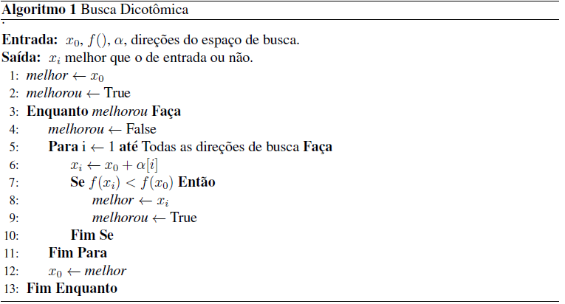

Algoritmo 1 - Busca Dicotômica

Com a utilização da busca dicotômica se chega em um ponto ótimo, porém nem sempre esse é o ótimo global da função estudada. Por isso, é necessário alguns mecanismos de perturbação da solução para que a Heurística atinja outros pontos no espaço de busca, elevando a chance de convergir para a solução ótima (GLOVER; KOCHENBERGER, 2006).

Para que o algoritmo consiga escapar de pontos ótimos locais é necessário a implementação de movimentos de perturbação na solução. Esses movimentos possuem o objetivo de modificar, de uma forma aleatória, a solução atual, para que assim, o algoritmo possa explorar outras regiões do espaço de busca.

As principais perturbações consideradas foram:

* Perturbação Normalmente Distribuída;
* Perturbação Uniforme inteira;
* Perturbação Uniforme Contínua.

Através de vários testes preliminares, a melhor perturbação para o algoritmo proposto foi a normalmente distribuída, com os parâmetros: µ = 0 e σ = 3. Com isso a Meta heurística final está definida no algoritmo 2.

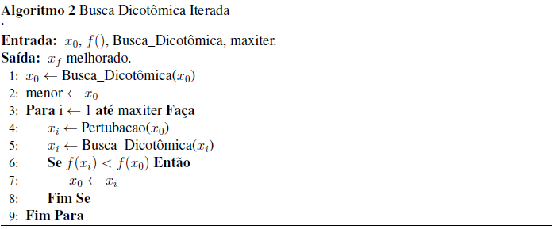

Algoritmo 2 - Busca Dicotômica Iterada

**3.2. Evolução Diferencial**

A Evolução Diferencial (DE - *Diferential Evolution*) consiste em uma meta-heurística de cará- ter genético, assim como a dos Algoritmos Genéticos (*Genetic Algorithm* - GA), que se apropria dos conceitos evolutivos da teoria da evolução a fim de se obter uma aproximação para a resolução de problemas de caráter de otimização.

Sua abordagem é relativamente recente tendo seus primeiros estudos e publicações na década de 90, como exemplo (STORN; PRICE, 1997). Foi também no mesmo período que a meta heurística começou a ganhar destaque no meio acadêmico internacional, a partir de reconhecimentos internacionais como o *Journal of Global Optimization* (1997) e o *IEEE Congress on Evolutionary Computation* (1996). Seu conseguinte desenvolvimento se deu durante a década de 2000, com livros e estudos realizados sobre os problemas solucionados pela meta-heurística.

A estratégia do algoritmo consiste em se tomar uma população inicial de possíveis soluções para o problema e, através de sucessivas iterações, serem gerados novos conjuntos de populações, cujo caráter de solução tem uma melhor aproximação ao ótimo procurado para o problema. As conseguintes populações são geradas através de operações que se embasam na Teoria da Evolução como Mutações, Cruzamentos e Seleções dos indivíduos que compõem o conjunto. O Algoritmo 3 descreve a estratégia abordada pelo método.

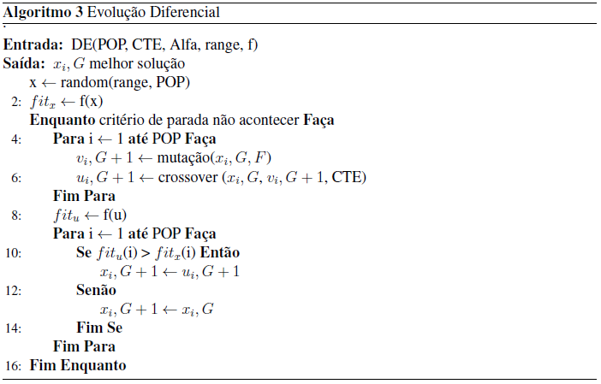

Algoritmo 3 - Evolução Diferencial

**4. Funções Estudadas da Literatura**

As funções apresentadas a seguir foram escolhidas pelos autores por terem seu caráter complexo desejável para os fins do estudo. Devido a seus parâmetros algébricos que acabam por definir diferentes pontos de mínimo global procurados ou certas dificuldades para se localizar o mesmo, os algoritmos escolhidos para o estudo tendem a competir entre si na busca ótima por tais pontos, exatamente como o proposto pelo estudo.

As funções iniciais são de caráter básico a fim de se comparar a velocidade e a convergência dos dois algoritmos em uma aplicação sem tanta complexidade matemática. As outras conseguintes fazem o devido teste de comparação de potência entre os dois modelos escolhidos.

As subseções a seguir descrevem cada função com sua respectiva formulação matemática, a figura 1 ilustra a representação gráficas de todas as funções descritas, a tabela 1 demonstra todas as características gerais, utilizadas como parâmetros e critérios de parada nos algoritmos.

**4.1 Sphere Function**

A função é contínua, convexa e uni modal. Também conhecida pelo seu formato paraboloide.



**4.2 Goldstein–Price Function**

A função Goldstein-Price tem vários mínimos locais.

**4.3 Cross-in-Tray Function**

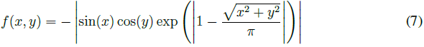A função Cross-in-Tray possui múltiplos mínimos globais. É analisada neste estudo com um pequeno espaço amostral de forma a se conseguir mensurar um de seus mínimos.

**4.4 Michalewicz Function**

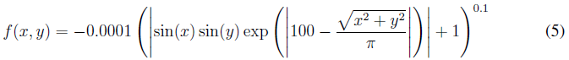A função *Michalewicz* tem mínimos locais de acordo com suas dimensões e é multimodal. O parâmetro m define a inclinação dos vales e cumes; Um m maior leva a uma pesquisa mais difícil. O valor recomendado de m é 10. A forma escolhida para o estudo foi a bidimensional.

**4.5 Holder Table Function**

A função "Holder table"tem muitos mínimos locais, com quatro mínimos globais.

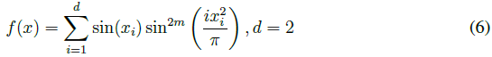

Figura 1 – Funções utilizadas para o teste dos algoritmos

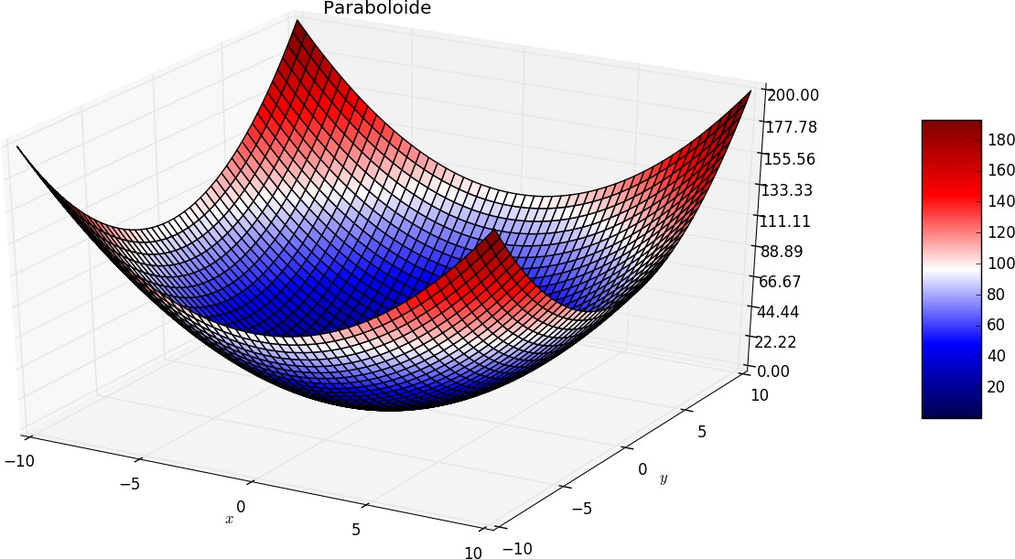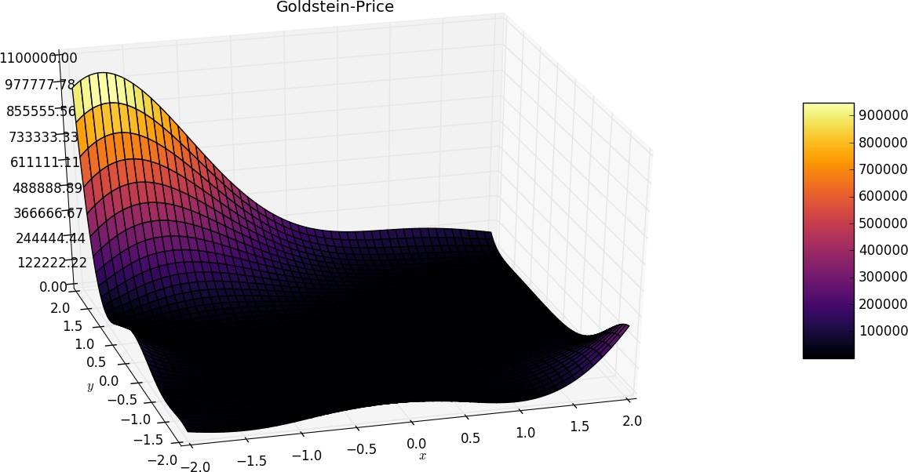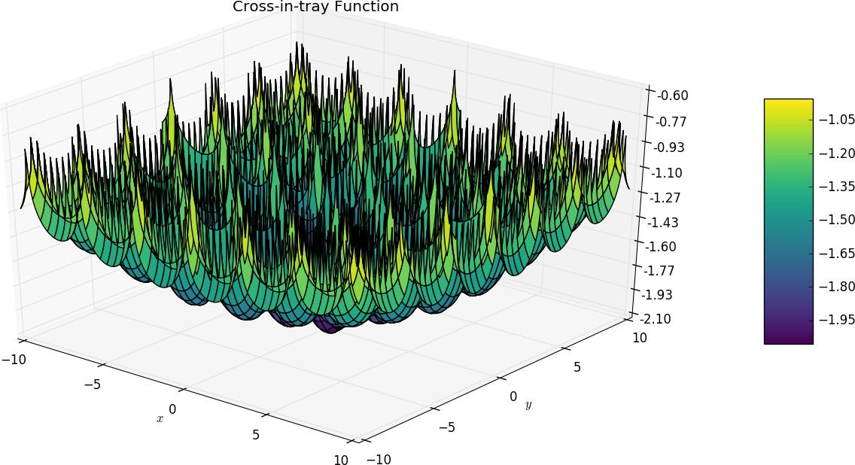

* + 1. *Sphere* (b) *Goldstein-Price* (c) *Cross-in-Tray*

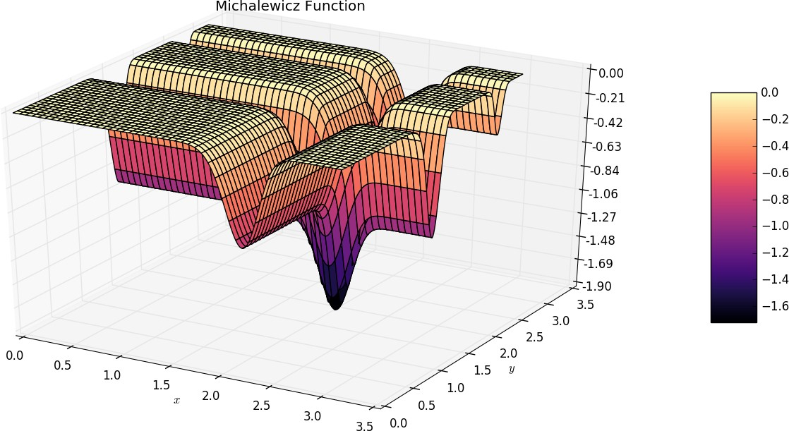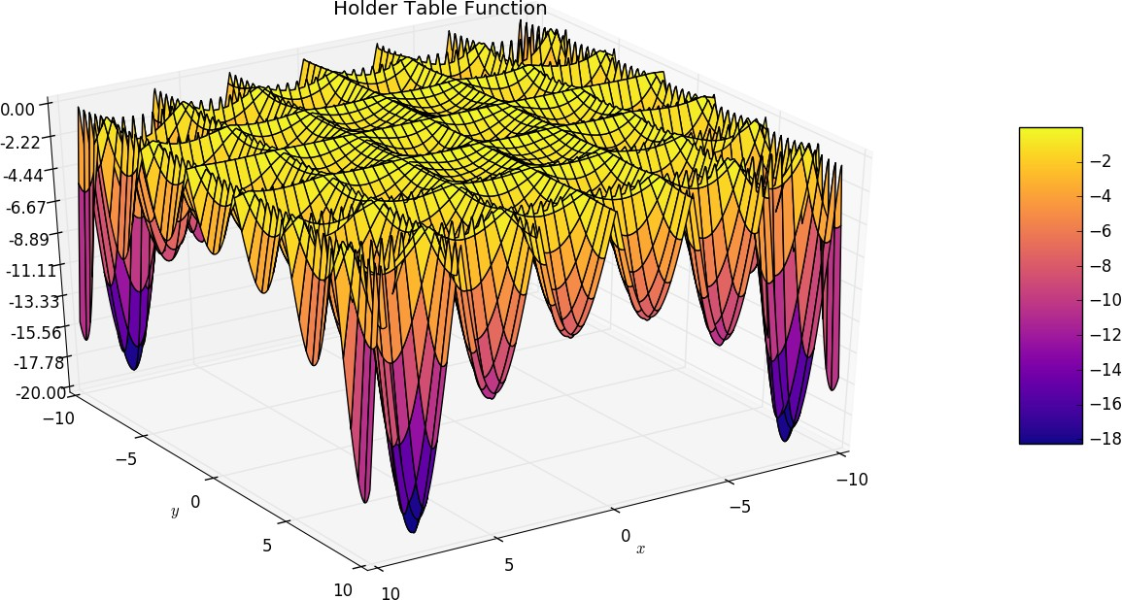

(d) *Michalewicz* (e) *Holder Table*

Fonte: Elaborado pelos próprios autores

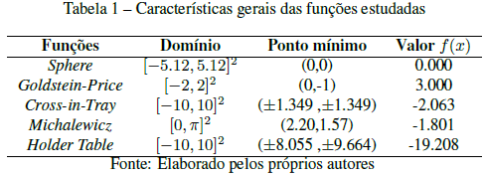

## 5. Resultados Computacionais

As configurações do computador onde foram realizados os testes são as seguintes: Processador: Intel Celeron(U) [2957@1.40Ghz,](mailto:2957@1.40Ghz) Memória: 4.00 Gb e todas as heurísticas foram implementadas na linguagem de programação Python 3.5.2, com o auxílio do pacote de computação cientifica *scientific python* (JONES et al., 2001–).

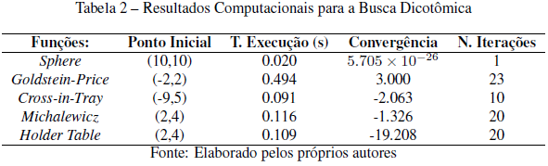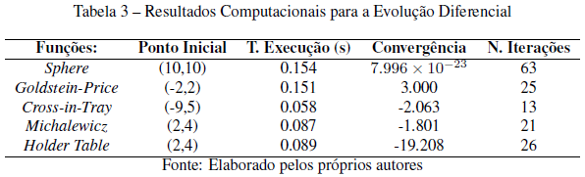As tabelas 2 e 3 mostram os resultados em cada função testada. Foram comparados os parâmetros de tempo de execução do algoritmo, número de iterações e a convergência do mesmo. A tolerância de erros computacionais, segundo a equação 2, foi considerada de 1.0 × 10−15.

Uma vez observados os resultados computacionais atingidos, é possível se verificar as taxas de convergência dos dois modelos testados.

A tabela 4 apresenta numericamente os resultados obtidos nas funções da literatura, junto com o erro relativo descrito na equação 8. Onde fm é o valor da função obtido pelo método utilizado e fl é o melhor valor da função descrito na literatura.



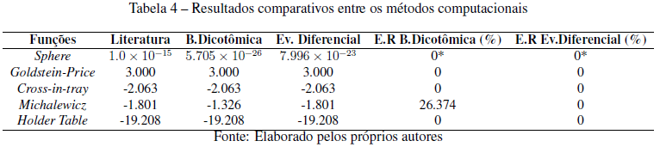

OBS 1: (*) O teste de erro relativo para a função Sphere foi um número menor que a tolerância adotada no presente estudo. Matematicamente o número encontrado teria um valor bem próximo a 100% de erro relativo, o que não se configura como verdade uma vez que o valor teórico computacional e o obtido pelo método (também computacional) são matematicamente o mesmo: Zero.

OBS 2: (E.R) - Erro Relativo

## 6. Estudo de Caso

Em 1928, Charles Cobb e Paul Douglas publicaram um estudo no qual modelaram o cresci- mento da economia norte-americana durante o período de 1899–1922. Eles consideraram uma visão simplificada da economia em que a saída da produção é determinada pela quantidade de trabalho envolvido e pela quantidade de capital investido. Apesar de existirem muitos outros fatores afetando o desempenho da economia, o modelo mostrou-se bastante próximo a situação real estudada. (STEWART, 2001). Através dos pontos, verificados pelos autores experimentalmente, foi uma função através de interpolação do tipo spline cúbica, criando assim, uma superfície conforme a figura 2.

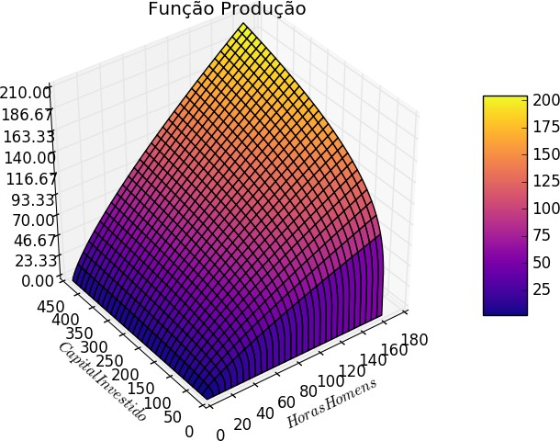Figura 2 – Função Produção Interpolada

Fonte: Elaborado pelos próprios autores

Com a superfície é possível realizar a otimização das variáveis a fim de se obter a melhor produção, como a função não possui nenhuma restrição, a função não possui um ponto máximo, podendo atingir grandes níveis de produção, dependendo apenas da quantidade de recursos disponíveis. A solução ótima, para os recursos existentes na época do estudo, era de 161 funcionários e 431 capitais investidos gerando 240 toneladas de produção. a solução foi obtida através do método da evolução diferencial.

Segundo (STEWART, 2001) na década de 50 foi catalogado informações de temperatura e velocidade do vento, em seguia foi calculado o índice de sensação térmica desses valores. Essa situação é outro importante estudo de caso para a utilização de métodos como a busca dicotômica. Nos testes foi verificado que para ter uma sensação térmica de -67 é necessária uma temperatura de -40 graus e uma velocidade do vento de 80km/h, esse ponto é caracterizado como um mínimo. Para a geração da superfície também foi utilizado a interpolação spline cúbica.

Figura 3 – Função Sensação Térmica Interpolada.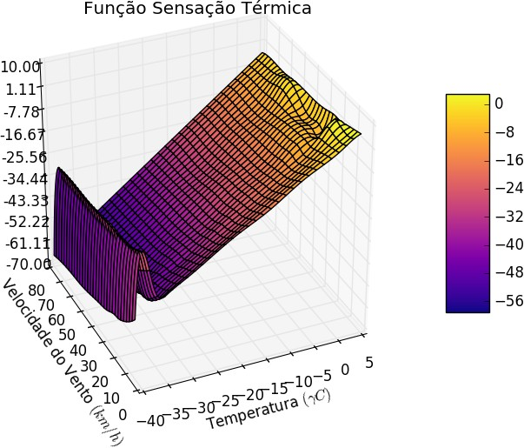

Fonte: Elaborado pelos próprios autores

## 7. Conclusão

## O presente artigo tinha o objetivo de reportar um método para a otimização de funções não lineares, utilizando ferramentas iterativas e evolucionárias. Os métodos propostos foram calibrados em funções clássicas da literatura e foram testados em estudos de casos reais.

## Os métodos escolhidos de otimização, baseados na busca dicotômica, para funções dependentes de múltiplas variáveis (nesse objeto de estudo, duas variáveis) assim como o da Evolução Diferencial se mostraram bastantes eficazes. As funções analisadas, algumas delas com vários ótimos locais e globais, foram lidas pelos algoritmos que com suas diferentes capacidades de análise matemáticas, alcançaram os resultados esperados. Os dois métodos também se mostram bons em análises de funções reais.

## A Busca Dicotômica se mostrou um bom algoritmo nas funções estudadas exceto em uma: Michalewicz function. O erro relativo foi bastante alto (26.374%), observado pelos testes computacionais, demostrando, assim, uma falha ao tentar alcançar o ótimo global dado pela literatura. Nas outras funções estudadas sua atuação se mostrou eficaz.

## Observou-se também que o método da Evolução Diferencial foi o que obteve os melhores resultados, uma vez que sua convergência sempre foi alcançada com sucesso de 100% e seus tempos computacionais foram menores que o método alternativo.

## Além disso, pôde-se notar com o presente estudo duas alternativas na busca pela otimização de funções que podem ser muito bem aplicadas a situações produtivas reais, conforme exemplificado pelo estudo de caso presente. A aplicação das mesmas (viabilidade, complexidade e tempo computacional) também se mostrou satisfatório, uma vez que as condições da aplicação tenham seus prazos definidos de acordo com a potência dos métodos utilizados.

## De forma a se prosseguir com o estudo e o desenvolvimento do conhecimento, uma série de melhorias ao método da busca dicotômica para duas variáveis devem ser implementados a fim de tornar o método competitivo aos já existentes e assim poder se tornar mais uma ferramenta potente de otimização.

**REFERÊNCIAS**

BAZARAA, M. S.; SHERALI, H. D.; SHETTY, C. M. **Nonlinear programming: theory and algorithms**. [S.l.]: John Wiley & Sons, 2013.

BUNDY, B. **Optimization methods [russian translation]**, radio i svyaz’, moscow (1988). Google Scholar, 1951.

DANTZIG, G. B. **Application of simplex method to a transportation problem.** Activity analysis of production and allocation, John Wiley & Sons, 1951.

FLETCHER, R.; REEVES, C. M. **Function minimization by conjugate gradients**. The computer journal, Oxford University Press, v. 7, n. 2, p. 149–154, 1964.

GLOVER, F. W.; KOCHENBERGER, G. A. **Handbook of metaheuristics**. [S.l.]: Springer Science & Business Media, 2006. v. 57.

JONES, E.; OLIPHANT, T.; PETERSON, P. et al. **SciPy: Open source scientific tools for Python.** 2001–. [Online; accessed <today>]. Disponível em: [<http://www.scipy.org/>](http://www.scipy.org/).

KELLEY, C. T. **Iterative methods for optimization**. [S.l.]: SIAM, 1999.

NELDER, J. A.; MEAD, R. **A simplex method for function minimization**. The computer journal, Oxford University Press, v. 7, n. 4, p. 308–313, 1965.

SELLMANN, M.; KADIOGLU, S. **Dichotomic search protocols for constrained optimization**. In: SPRINGER. CP. [S.l.], 2008. p. 251–265.

STEWART, J. **Cálculo, vol. 1**. [S.l.]: Pioneira Thomson Learning, 2001.

STORN, R.; PRICE, K. **Differential evolution–a simple and efficient heuristic for global optimization over continuous spaces. Journal of global optimization**, Springer, v. 11, n. 4, p. 341–359, 1997.

WRIGHT, S. J.; NOCEDAL, J. **Numerical optimization**. Springer Science, v. 35, n. 67-68, p. 7, 1999.